Технологическая карта урока

Тема: ЖИЗНЬ. СТРОЙКА. ЛОГАРИФМЫ.
Урок: №93
Дата проведения:
Учебная дисциплина: ОУП.04. МАТЕМАТИКА
Группа: СТР-09.20.1
Профессия: 08.02.01 Строительство и эксплуатация зданий и сооружений.
Цель: Повторение и закрепление знаний, обучающихся о логарифмах, логарифмических уравнениях.
Задачи:
Образовательные
- формировать умение применять изученные свойства логарифма для преобразования логарифмических выражений;
- расширить представление о применении свойств логарифмов в различных областях естествознания;
Развивающие
- развивать познавательные процессы: логическое мышление, внимание, память, математическую речь;
- развивать способность к критическому мышлению;
Воспитательная
- воспитывать чувство ответственности для достижения конкретных результатов, умения объективно оценивать результаты своей деятельности;
- стремиться к повышению мотивации учебной деятельности, интереса к предмету ОУД.04 Математика, через содержание учебного материала.

Результаты освоения предмета
Ожидаемый результат:
ЛР9 | готовность и способность к образованию, в том числе самообразованию, на протяжении всей жизни; сознательное отношение к непрерывному образованию как условию успешной профессиональной и общественной деятельности | готов и способен к образованию, в том числе самообразованию, на протяжении всей жизни; сознательно относится к непрерывному образованию как условию успешной профессиональной и общественной деятельности
МР9 | владение навыками познавательной рефлексии как осознания совершаемых действий и мыслительных процессов, их результатов и оснований, границ своего знания и незнания, новых познавательных задач и средств их достижения. | владеет навыками познавательной рефлексии как осознания совершаемых действий и мыслительных процессов, их результатов и оснований, границ своего знания и незнания, новых познавательных задач и средств их достижения.
УУД Р1 | самостоятельно определять цели, задавать параметры и критерии, по которым можно определить, что цель достигнута | самостоятельно определяет цели, задает параметры и критерии, по которым можно определить, что цель достигнута
УУД Р3 | ставить и формулировать собственные задачи в образовательной деятельности и жизненных ситуациях | ставит и формулирует собственные задачи в образовательной деятельности и жизненных ситуациях
УУД П1 | искать и находить обобщенные способы решения задач, в том числе, осуществлять развернутый информационный поиск и ставить на его основе новые (учебные и познавательные) задачи | ищет и находит обобщенные способы решения задач, в том числе, осуществляет развернутый информационный поиск и ставит на его основе новые (учебные и познавательные) задачи

Тип урока: Урок обобщения и систематизации знаний
Формы обучения: индивидуальная
Методы обучения:

По внешним признакам деятельности преподавателя и обучающихся | Объяснительно-иллюстративный (презентация)
По источнику получения знаний | Словесные;  Наглядный;  Практический (интерактивные упражнения).
По степени активности познавательной деятельности обучающихся | Репродуктивный
По степени самостоятельности | Самостоятельное выполнение заданий

Междисциплинарные связи
Наименование дисциплины/МДК | Раздел, тема
ОП.08 Основы предпринимательской деятельности (Расширяем горизонты. ProfiUM). | Тема 4. Организационно-управленческие функции предприятия
МДК.01.01 Проектирование зданий и сооружений. | Раздел 1. Общие сведения о зданиях.  Тема 1.2: Основы строительной теплотехники

Оборудование:
Мультимедиа проектор, ПК, программное обеспечение (Microsoft Office 2016), разработанные упражнения в интерактивном приложении.

Литература:

1. Башмаков М.И. Математика. Учебник для обучающихся в учреждениях начального и среднего профессионального образования. М.: Издательский центр “Академия”, 2012.
2. Мордкович А.Г. Алгебра и начала анализа 10-11кл. в 2 ч. Ч.1. Учебник для учащихся общеобразовательных учреждений (профильный уровень) – М.: Мнемозина, 2011 г.
3. http://www.ege.edu.ru/ - Портал информационной поддержки Единого Государственного экзамена

Этапы урока | Цели и задачи | Деятельность преподавателя | Деятельность обучающихся | Ожидаемый результат | Общие компетенции
1 | 2 | 3 | 4 | 5 | 6
1. Организационный момент.  (3 мин) | Мотивация к активизации деятельности. | Приветствие, перекличка, осмотр готовности кабинета, посадочных мест. | Приветствуют педагога, настраиваются на работу. | Проявление интереса к теме урока. | 2
2. Актуализация и проверка усвоения изученного материала. (7 мин.) | Систематизировать и обобщить знания по теме «Логарифмы. Логарифмические уравнения» | Организует проведение устной математической разминки для проверки усвоения раннее изученного материала. | Определяют слова, предложенные в «Анаграмме».  Отвечают на поставленные вопросы.  Выполняют задания устного счета | Формулируют понятия. Оценивают ответы других студентов. | 2, 3
3. Сообщение темы и постановка целей занятия. (3 мин.) | Мотивация к активному участию в процессе формулирования темы и цели занятия. | Задает наводящие вопросы. Помогает сформулировать цель занятия с помощью эпиграфа к уроку. | Отвечают на наводящие вопросы. Формулируют цель занятия. | Определена тема и цель занятия | 2
4. Закрепление ранее изученного материала. (27 мин.) | Систематизируют и обобщают знание по теме «Логарифмы. Логарифмические уравнения».  Демонстрируют практические навыки работы с текстовыми задачами, содержащими логарифмические уравнения. | Предлагает обучающимся решить самостоятельно по вариантам задачи на расчет звукоизоляции стен из различных строительных материалов. | Работают индивидуально по предложенным вариантам, выполняя расчеты в тетради, результат озвучивается | Понимают сущность и социальную значимость своей будущей специальности.  Проявляют интерес к выбранной специальности. Организуют собственную деятельность. Анализируют и оценивают эффективность и качество выполнения задания. | 3
5. Сообщение домашнего задания. (1 мин.) | Развитие самостоятельности в обучении, развитие познавательного интереса к предмету | Дает инструкцию по отгадыванию кроссворда. | Отгадывают кроссворд. | Повышение познавательного интереса к предмету | 2, 3
6. Рефлексия. (2 мин) | Делает заключение о работе группы и отдельных студентов на уроке, организует рефлексию. | Преподаватель предлагает обучающимся оценить свою работу на уроке. | Проводят самоанализ своей деятельности и выбирают соответствующий вариант в опросе. | Рефлексия. Самооценка уровня усвоения.
7. Подведение итогов занятия. (2 мин.) | Проанализировать деятельность студентов, дать оценку знаний, успешности в достижении цели | Анализирует итоги проделанной работы обучающимися, выявляя достоинства и недостатки. | Активно участвуют в обсуждении.  Делают выводы о проделанной работе, выявляют свои достоинства и недостатки. | Оценивает свой вклад в достижение поставленных в начале урока целей, свою активность, эффективность работы группы, увлекательность и полезность выбранных форм работы.

Ход урока.
I. Организационный момент.
Преподаватель: - Начало XX века. Франция. Париж. Проходя по площади Экзюпери, господин Команьон указал на дом Денизо: “Что-то больше не слышно о провидице, общавшейся со святыми. Меня водил туда Лакарель, правитель канцелярии префекта. Она сидела в кресле, закрыв глаза, а человек десять почитателей задавали вопросы... На все вопросы она отвечала в поэтическом стиле и без особого затруднения. Когда черед дошел до меня, я задал самый простой вопрос: “Каков логарифм 9?”. Она мне ничего не ответила. Как же так? Провидица не знает логарифма 9? Да виданное ли это дело! Все были смущены. Я ушел, провожаемый общим неодобрением”.
- Здравствуйте ребята, рада всех вас видеть. Как Ваше настроение? Настроены ли Вы на работу? Все ли принадлежности приготовлены к уроку? Тогда в добрый путь!
Будьте собраны, внимательны и наблюдательны. Успехов!
(Приветствие, осмотр готовности кабинета, посадочных мест).
2. Актуализация и проверка усвоения ранее изученного материала.
Преподаватель: Ребята предлагаю вам вспомнить ранее изученный материал и вычислить логарифмы, которые помогут нам узнать тему нашего урока сегодня. Вычислив логарифм, получаем результат, находим его в таблице 1 и сопоставляем букву. Из полученных букв составим тему нашего урока.
Сегодня на занятии вы будите оценивать сами себя, для этого все результаты вашей работы вы должны занести в оценочный лист, учитывая набранные вами баллы.
Студентам предлагается определить тему урока, решив уравнения
( за каждый верный ответ 0,5 балла)
log ₃ 81 =4 (Л)
lg 100 =2 (О)
log _{0,5} 16 =-4 (Г)
$${10}^{\log_{10}{0,4}}=0,4 (А)$$
$2^{\log_{2}{0,7}}=$0,7 (Р)
lg 0,001 = -3 (И)
$\log_{51}{1=0}$ (Ф)
$\log_{19}{19=1}$ (М)
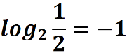 (Ж)
$\log_{3}{\frac{1}{27}=-3}$ (И)
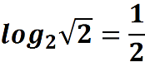 (З)
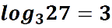 (Н)
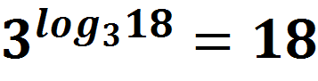(Ь)

З | М | Л | Ь | Г | Е | Р | Ф | О | И | А | Н | Ж
$$\frac{1}{2}$$ | 1 | 4 | 18 | -4 |  | 0,7 | 0 | 2 | -3 | 0,4 | 3 | -1
Таблица 1.
Ответы студентов. Логарифм. Жизнь.
3. Сообщение темы и постановка целей занятия.
Преподаватель: - Верно, молодцы. Итак, какова же тема нашего урока? Ответы студентов
Тема нашего урока сегодня: ЖИЗНЬ. СТРОЙКА. ЛОГАРИФМЫ.
Открыли тетради, записали число: 17.12.20
Тема урока: Жизнь. Стройка. Логарифмы.
Преподаватель:

“Ох, опять логарифмы”, - подумаете вы. А мне хочется сказать: “Ах, эти логарифмы”.
К нашему уроку я подобрала такой эпиграф:
«Без знания математики нельзя понять ни основ современной техники, ни того, как
ученые изучают природные и социальные явления»
Колмогоров. А.Н
- Как вы думаете, ребята, чему нам с вами предстоит сегодня научиться?
Ответы студентов.
И сегодня наш урок будет посвящен логарифмам и их применению в самых различных областях науки и техники.

4. Закрепление ранее изученного материала.
Преподаватель: Не случайно к этому занятию была выбрана именно такая тема. На прошлых уроках, мы с вами изучили понятие логарифма и его свойства, научились решать логарифмические уравнения. А теперь я предлагаю рассмотреть в каких областях различных наук возможно практическое применение полученных вами знаний.
И в этом нам помогут наши докладчики.
Выступление докладчиков.
Докладчик 1:
В наше время нельзя представить экономику банковского дела без расчетов с логарифмами, примером этому следуют представленные задачи:
Задача 1
Пусть вкладчик положил в банк 10 000 руб. под ставку 12% годовых. Через сколько лет его вклад удвоится?
Решение
Сначала давайте поймем, как будут накапливаться деньги. Через год на счету вкладчика будет сумма:
10 000 + 10 000· (руб.), т.е. исходная сумма плюс проценты. Еще через год эта сумма составит (руб.), т.е. сумма денег после первого года и проценты от денег первого года.
Попробуем найти закон образования суммы вклада после каждого года.
После первого года:.
После второго года:
После третьего года:
Внимательно присмотревшись к правым частям получившихся равенств, можно заметить закономерность построения этих денежных сумм и увидеть, что через n лет хранение денег их количество составит рублей.
На самом деле мы сейчас вывели формулу, которая в экономике называется формулой сложных процентов:, где A-начальная сумма вклада, P-процентная ставка (годовая), n-срок хранения вклада (в годах), а S-накопительная (итоговая) сумма вклада.
Итак, в данном случае деньги на вкладе накапливаются по формуле
Необходимо найти n, при котором , т.е. решить уравнение .
Мы можем решить это уравнение по определению логарифма числа и получить, что n=log_{1,12}2. Вычислим этот логарифм, предварительно перейдя к основанию 10:
.
Ответ: удвоение вклада произойдет через 6 лет (с небольшим).
Преподаватель: Спасибо докладчику.
Ребята, а вы бы стали вкладывать свои деньги на таких условиях?
Ответы студентов.
Зная теперь такой способ расчета будите ли вы использовать его для своих целей?
Ответы студентов.
Докладчик 2:
В нашу современную жизнь вторгается математика с ее особым стилем мышления, становящимся сейчас обязательным и для инженера, и для биолога.
Задача №2
В начальный момент времени было 8 бактерий, через 2 ч после помещения бактерий в питательную среду их число возросло до 100. Через сколько времени с момента помещения в питательную среду следует ожидать колонию в 500 бактерий?
Решение.
q=8, t=2, p=100/8, B=500.
Значит, требуемое время соответствует значению выражения
Ответ: примерно через 3 ч. 15 мин
Задача №3
Примером быстрого размножения бактерий является процесс изготовления дрожжей, при котором по мере их роста производится соответствующая добавка перерабатываемой сахаристой массы. Увеличение массы дрожжей выражается показательной функцией m= m₀$^{1,2t}$, где m₀ – масса дрожжей в процессе дрожжевания. Вычислим m, если m₀=10 кг, и t=9 ч.
Решение.
Вычислим массу дрожжей в процессе дрожжевания:
m = ${10}^{1,2*9}$ = 51.6 кг
Ответ: 51.6 кг
Преподаватель: Спасибо докладчику.
Ребята, но в последней задаче не используются логарифмы, а как нам сообщили, используется показательная функция. Скажите, а имеет ли связь показательные функции и логарифмы и как называется такой метод связи?

Докладчик 3:
Логарифмы в географии
Для планирования развития городов, других населенных пунктов, строительства жилья, дорог, других объектов мест проживания людей, необходимы расчеты – прогнозы на 5, 10, 20 лет вперед. Покажем, как в таких расчетах применяются логарифмы.
Задача №4
По данным газеты от 12 апреля 2020 года из доклада П. Е. Шишкина население в городе за один год увеличилось с 256100 человек до 257135 человек. Через сколько лет население этого города увеличится в 1,5 раза?
Решение.
Для решения этой задачи применим формулу сложных процентов: A=a(1+p/100)^{x}. Примем население города, которое было, за а=256100, тогда А=257135-это население, которое стало, х -неизвестно.
р = $\frac{257135-256100}{257135}*$100≈0,4%
Сделав подстановку в формулу, получим:
256100∙1,5=256100(1+0,4/100) ^{x}
Чтобы решить это показательное уравнение прологарифмируем его:
xlg 1,004=lg1,5, откуда x =lg 1,5 /lg1,004
Найдя по таблице lg1,5 и lg1,004 , получим:
x=0,18/0,002≈90.
Ответ : примерно через 90 лет
Используются логарифмы и в расчётах, связанных с изменением атмосферного давления при изменении высоты над уровнем моря.
Задача №5
Высота над уровнем моря вычисляется по формуле h=(8000/0,4343)lg(p₀ /p), где p₀ =760 мм рт.ст., р - давление на высоте h м.
Давление в Ишиме на 17 декабря 2020 года равно 742 мм рт. ст. Вычислить, на какой высоте находится наш город.
Решение.
h=(8000/0,4343)lg(760/742) ≈191 м
Ответ: 235м.

Преподаватель: Хорошо. Спасибо нашим докладчикам.
Ребята, а теперь давайте рассмотрим применение логарифмов в строительстве.
Логарифмы нашли своё применение, например, при расчёте звукоизоляции стен. Формула
D = A∙ Lg , где p – давление звука прошедшего через стену, p_{0 –} давление звука до поглощения, A - константа, которая равна 20 децибелам (Децибел – логарифмическая единица уровней, затуханий и усилений звука), позволяет определить коэффициент звукоизоляции стен. Например, если коэффициент звукоизоляции равен D=20 децибел, тогда $lg\frac{p_{0}}{p}=\frac{D}{A}=\frac{20}{20}=1$, 1 представим как $lg10,$ решим логарифмическое уравнение
$lg\frac{p_{0}}{p}=lg10$, так как основание равно 10 и в левой и в правой части, то на основании определения логарифма получаем равенство $\frac{p_{0}}{p}=10,$отсюда p₀ =10p, а это означает, что стена снижает звук в 10 раз. Такая изоляция у деревянной двери.

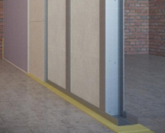 Рисунок 1.
Преподаватель:
Теперь я предлагаю вам попробовать самостоятельно рассчитать звукоизоляцию стен из различных материалов по вариантам. Для этого предлагаю вам воспользоваться gr-cod

Или воспользоваться ссылкой
https://vk.com/id120462659?w=wall120462659_734%2Fall
Вычисления оформить в тетрадь.
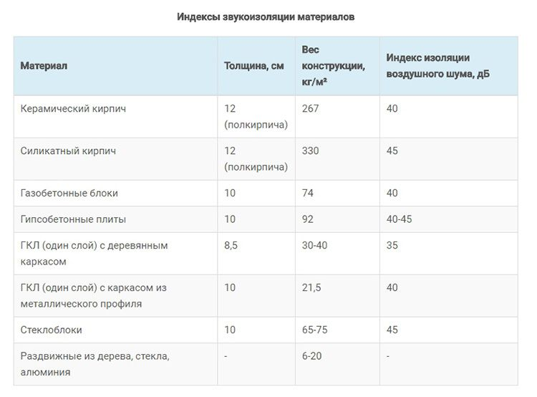
1вариант. Рассчитать звукоизоляцию стен из керамического кирпича по формуле, если Формула D = A∙ Lg , где p – давление звука прошедшего через стену, p_{0 –} давление звука до поглощения, A - константа, которая равна 20 децибелам. Коэффициент звукоизоляции D взять из таблицы.
2 вариант. Рассчитать звукоизоляцию стен из газобетонных блоков по формуле, если Формула D = A∙ Lg , где p – давление звука прошедшего через стену, p_{0 –} давление звука до поглощения, A - константа, которая равна 20 децибелам. Коэффициент звукоизоляции D взять из таблицы.
Преподаватель:
Итак, ребята, озвучим результаты
1,2 вариант: коэффициент звукоизоляции равен D=40 децибел, тогда $lg\frac{p_{0}}{p}=\frac{D}{A}=\frac{40}{20}=2$, 1 представим как $lg{10}^{2},$ решим логарифмическое уравнение
$lg\frac{p_{0}}{p}=lg100$, так как основание равно 10 и в левой и в правой части, то на основании определения логарифма получаем равенство $\frac{p_{0}}{p}=100,$отсюда p₀ =100p, а это означает, что стена снижает звук в 100 раз.
6. Сообщение домашнего задания (1 мин.)
Кроссворд “Логарифм» /И в шутку и всерьез!/ https://learningapps.org/display?v=po364tf7219

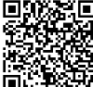
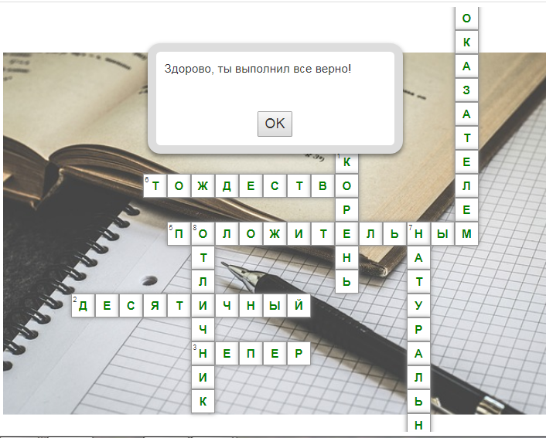

По горизонтали:
Вопросы:
- Необходим в конце каждого уравнения.
- Логарифм по основанию 10.
- Создатель логарифма.
- В корне n-ой степени число n-натуральное число, называемое ... степени или степенью корня.
- Число а всегда должно быть?
- Из определения логарифма следует основное логарифмическое...
- Исчезающая разновидность учащегося.
- Это логарифм по основанию е.

Критерии оценивания:
Все верно!
8 слов – «5» 7 слов - «4» 6-5 слов –«3» менее 5 слов –«2»

7. Рефлексия. (5 мин.)
Преподаватель: Мы не исчерпали всех примеров применения логарифмов, поскольку это сделать просто невозможно. Логарифмы используются для описания природных явлений астрономами, физиками, биологами.
Понятие логарифма широко применяется человеком во многих науках.
Логарифмы на самом деле очень интересно изучать, если приводятся примеры из жизни. Оказывается, что логарифмы окружают нас в нашей жизни практически везде. Поэтому знание правил вычисления логарифмов и их свойств поможет разобраться во многих вопросах, которые ставит перед нами жизнь.
Преподаватель: А теперь ребята проведем опрос, прошу вас проголосовать за занятие использую gr-cod
 или пройдя по ссылке: https://vk.com/id120462659?w=wall120462659_735%2Fall
Преподаватель: Спасибо за внимание. До новых встреч. Сдаем оценочные листы.
Приложение № 1
Оценочный лист студента
Ф.И.О. _________________________ Группа _______________________

Вид работы | Результат
1.Математическая разминка
(за каждый верный ответ 0,5 балла, max-6,5 баллов)
2. Первичный контроль полученных знаний. Оценка за устный ответ или работу у доски
(за каждый верный ответ 1 балла, max- 5 баллов)
3. Работа приложении
https://vk.com/id120462659?w=wall120462659_734%2Fall
(Задача на расчет звукоизоляции стен из различных строительных материалов)
(за верный ответ 3,5 балла)
Средний балл

